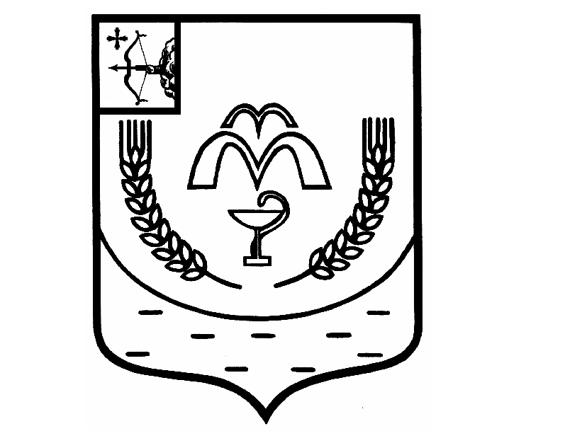

КУМЕНСКАЯ РАЙОННАЯ ДУМА
ШЕСТОГО СОЗЫВА
РЕШЕНИЕ

от 21.12.2021 № 5/29
пгт Кумёны

О внесении изменений в решение Куменской районной Думы
от 11.09.2017 № 9/72

В соответствии со статьей 21 Устава муниципального образования Куменский муниципальный район Кировской области Кумёнская районная Дума РЕШИЛА:
1. Приложение 1 «Перечень муниципального имущества, находящегося в собственности муниципального образования Куменский муниципальный район Кировской области, свободного от прав третьих лиц (за исключением имущественных прав субъектов малого и среднего предпринимательства), предназначенного для предоставления его во владение и (или) в пользование (аренду) на долгосрочной основе субъектам малого и среднего предпринимательства и организациям, образующим инфраструктуру поддержки субъектов малого и среднего предпринимательства» читать в новой редакции. Прилагается.
2. Настоящее решение подлежит обязательному опубликованию в газете «Куменские вести», а также размещению в сети «Интернет» на официальном сайте, утвержденном органом местного самоуправления.
3. Настоящее решение вступает в силу в соответствии с действующим законодательством.

Председатель
Куменской районной Думы А.А. Машковцева

Глава Куменского района И.Н. Шемпелев

Приложение 1
ПЕРЕЧЕНЬ
муниципального имущества, находящегося в собственности муниципального образования Куменский муниципальный район Кировской области, свободного от прав третьих лиц (за исключением имущественных прав субъектов малого и среднего предпринимательства), предназначенного для предоставления его во владение и (или) в пользование (аренду) на долгосрочной основе субъектам малого и среднего предпринимательства и организациям, образующим инфраструктуру поддержки субъектов малого и среднего предпринимательства

Собственник имущества | Наименование объекта | Местонахождение объекта | Площадь объекта | Назначение объекта | Характеристика объекта
1 | 2 | 3 | 4 | 5 | 6
Муниципальное образование Куменский муниципальный район Кировской области | 1) Помещение | Кировская область, пгт Кумены, ул. Кирова, 4 | 9,7 кв.м. | нежилое помещение | в кирпичном двухэтажном здании 1930 года постройки
 | 2) Помещение | Кировская область, Куменский район, пгт Нижнеивкино, пер. Садовый, 3 | 20,5 кв.м. | нежилое помещение | в кирпичном двухэтажном здании 1987 года постройки
 | 3) Помещение | Кировская область, Куменский район, пгт Нижнеивкино, пер. Садовый, 3 | 10,2 кв.м. | нежилое помещение | в кирпичном двухэтажном здании 1987 года постройки
 | 4)Вакуумная машина | пгт Кумены | - | для коммунальных нужд: обслуживания канализационных емкостей и систем | 2010 года выпуска, идентификационный номер XVL482322А0000303;  № двигателя Д-245,9ЕЗ-490491,кузов №432932А0071593,шасси №432932А3503958,  цвет синий
 | 5) Здание бывшей мастерской школы | с. Рябиново, ул. Проселочная, 5 | 114,5 кв.м. | нежилое здание | 1968 года постройки, деревянное одноэтажное
 | 6) Земельный участок | пгт Кумены, ул. Поселковая | 600 кв.м. | разрешенное использование -магазины | кадастровый номер 43:14:020212:333
 | 7) Водонапорная башня | Куменский район, д. Парфеновщина | - | Коммунальное обслуживание (водоснабжение) | объем 25м³, кадастровый номер 43:14:040106:504
 | 8) Водопровод с 11 колодцами | Куменский район, д. Парфеновщина | - | Коммунальное обслуживание | протяженность 2042 м, кадастровый номер объекта 43:14:040106:509
 | 9) Канализация с 67 колодцами | Куменский район, д. Парфеновщина | - | Коммунальное обслуживание | протяженность 1638 м,  кадастровый номер объекта 43:14:040106:505

